信道编译码——极化码
1.实验目的
1. 实现 Arıkan 极化码的完整收发链路：构造 → 编码 → 信道 → 译码。
2. 译码端实现两类算法：SC (Successive Cancellation) 与 SCL (SC-List)，并在 SCL 上叠加 CRC 辅助选路。
3. 在 BSC 与 AWGN 两种信道上验证编码增益与算法间的性能差异。
2.理论基础
2.1背景介绍
极化（Polar）码是由土耳其的E.Arikan于2009年基于信道极化现象而提出的一类 线性分组码，是目前唯一能够被严格数学证明达到香农极限（Shannon Capacity）的信道编码方法，并且具有较低的编译码复杂度和确定性的构造而备受关注。
2.2基本原理
Polar码的主要思想是将多个子信道合并成一个等效信道，然后将等效信道分裂成多个信道容量呈两极分化（信道容量接近0或者1）的子信道，最后将信息在信道容量接近1的无噪子信道发送信息，而在信道容量接近0的子信道上发送收发已知的比特信息，从而提高信息传输的可靠性。
2.3信道极化过程
2.3.1信道联合（极化编码）：N个独立且相同的离散无记忆AWGN信道$W$组成一个新的矢量信道$W_{N}$（称为合并信道）：$X^{N}→Y^{N}$，其中$N=2^{n},n≥0。$
当$n=0$，$W_{1}=W$。
当$n=1$，合并信道的转移概率$W_{2}(y_{1},y_{2}|u_{1},u_{2})=W(y_{1}|u_{1}⊕u_{2})W(y_{2}|u_{2})$，矢量信道$W^{2}$的输入$x^{2}$和合并信道$W_{2}$的输入$u^{2}$的关系为：$x^{2}=u^{2}G_{2}，G_{2}=\left(\begin{matrix}1 & 0 \\ 1 & 1\end{matrix}\right)$。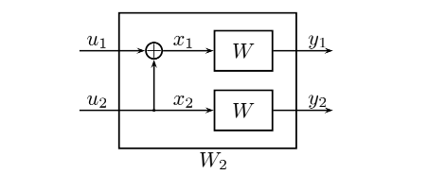
当$n=2，W_{4}$可以视为两个$W_{2}$组成。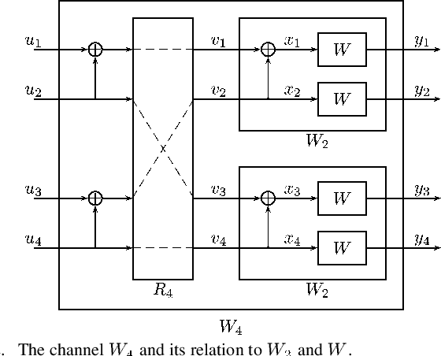
因此，合并信道$W_{N}$和矢量信道$W^{N}的关系：W_{N}(y^{N}|u^{N})=W^{N}(y^{N}|x^{N}),x^{N}=u^{N}G_{N}，G_{N}=F^{⊗n}，F=\left(\begin{matrix}1 & 0 \\ 1 & 1\end{matrix}\right)$。
为了Polar译码的便利性，在递归的基础上又增加了输入序列的奇偶分离，即有输入序列$v^{N}=(s_{1},s_{3},...,s_{N-1},s_{2},s_{4},...,s_{N})$，此操作通过R矩阵（初等列变换矩阵）实现。
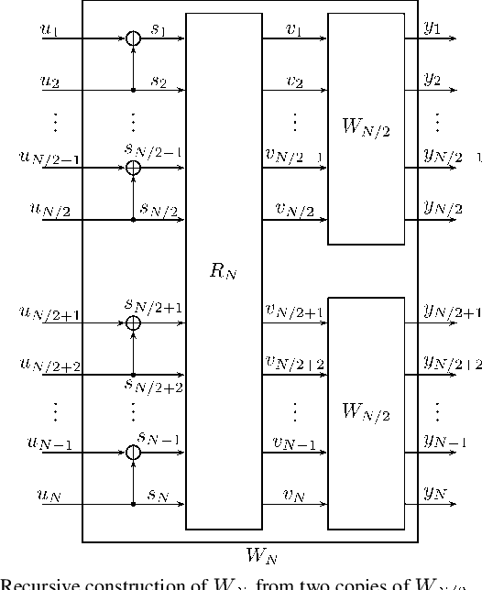
综上，Polar码的生成矩阵$G_{N}=B_{N}F^{⊗n},B_{N}=R_{N}(I_{2}⊗B_{N/2})$，表示比特反序的置换矩阵。
2.3.2信道分裂：将$W_{N}$分裂为N个二进制虚拟子信道$W_{N}^{(i)}$: $X→Y^{N}×X^{i-1},1≤i≤N$，其转移概率为$W_{N}^{\left(i\right)}(y^{N},u^{N}(1:i-1)|u_{i})≜\sum_{u^{N}(i:N)∈{\{0,1\}}^{N-i}}{\frac{1}{2^{N-1}}}W_{N}(y^{N}|u^{N})$。
（1）$u^{N}(i:N)$表示对未知的未来比特求边缘概率。因为在SC译码解第i个比特时，后面的比特还不知道，只能遍历它们所有可能的组合。
（2）$\frac{1}{2^{N-1}}$是因为假设除了$u_{i}$之外，其余N-1个输入比特都是等概率出现（独立同分布，概率均为$\frac{1}{2}$）。
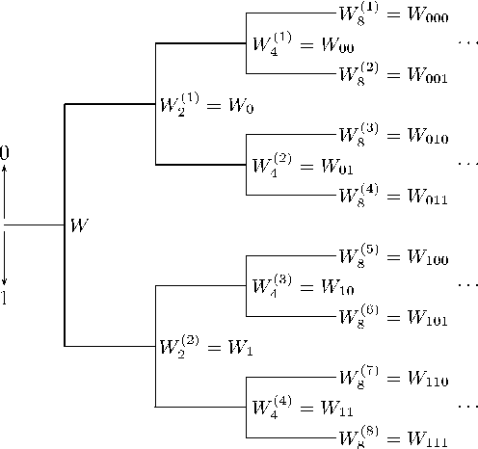
2.4极化定理：任意B_DMC信道W和$δ∈(0,1)$，当N趋于无穷，极化子信道$W_{N}^{(i)}$中容量满足$I(W_{N}^{(i)})∈(1-δ,1]$的比例趋于$I(W)$；而满足$I(W_{N}^{(i)})∈[0,1-δ)$的比例趋于$1-I(W)$
2.5工程实现
在比如N=1024或N=2048的仿真工程中，极化是不完全的。仍然会存在一小部分容量在 0.2 到 0.8 之间的过渡信道。因此在实际中（比如 5G 标准里），我们需要精确地计算（如高斯近似、极化序列表）来挑选出最好的K个信道，并且通常会加上 CRC（循环冗余校验）辅助的 SCL（连续抵消列表）译码算法，来弥补有限码长带来的极化不彻底问题。
2.6子信道可靠性度量
实验中采用高斯近似（GA）：在BPSK（二进制相移键控）+AWGN的条件下，把每个子信道的LLR值（$LLR_{i}=ln\frac{W_{N}^{\left(i\right)}(y^{N},u^{N}(1:i-1)|u_{i}=0）}{W_{N}^{\left(i\right)}(y^{N},u^{N}(1:i-1)|u_{i}=1）}$）视为一个服从高斯分布的随机变量，记为$N\left(μ_{i},σ_{i}^{2}\right)$。当0bit->发送正电平时，$σ_{i}^{2}=2μ_{i}>0$，$μ_{i}$越大，越可能判为0bit；当1bit->发送负电平，$σ_{i}^{2}=-2μ_{i}>0$，$μ_{i}$越小，越可能判为1bit。为方便计算，假设发送全0序列，用均值 $μ$ 作为可靠性，递推
$$μ^{-}=ϕ^{-1}\left(1-(1-ϕ(μ))^{2}\right), μ^{+}=2μ$$
其中$ϕ(x)$计算非常复杂，因此采用Trifonov (2012) 分段近似。
2.7译码方法
2.7.1 SC译码：将物理信道输出的LLR值转换为N个分裂子信道的LLR值，按位顺序判 ${\hat{u}}_{1},…,{\hat{u}}_{N}$。蝶形网络的上半部分为较差信道$W^{-}$，用f节点计算LLR；下半部分为较好信道$W^{+}$，用g节点计算：
$$f(L_{1},L_{2})=sign(L_{1}) sign(L_{2}) min(|L_{1}|,|L_{2}|), g(L_{1},L_{2},\hat{u})=L_{2}+(1-2\hat{u}) L_{1}$$
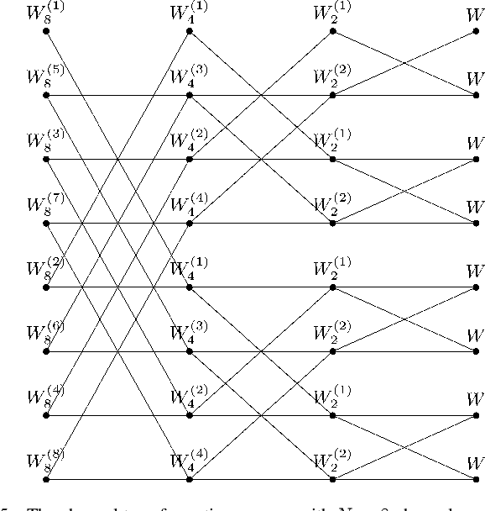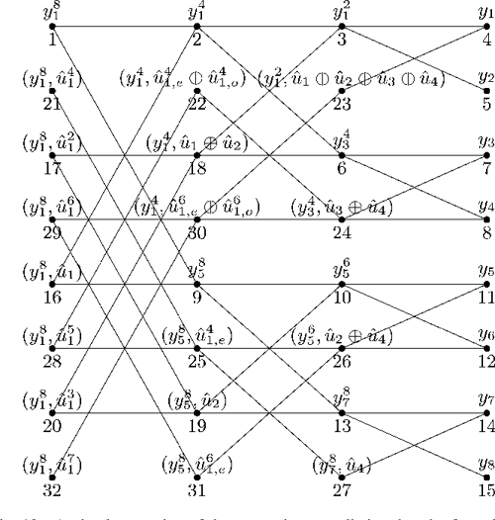

信号的流动方向是从右向左（最右边$y_{1}$到$y_{8}$是接收到的物理信道 LLR，最左边是最终译码输出），每个蝶形单元右侧节点输出a,b给左侧节点作为输入。f节点负责上半个分支，此时没有任何已知的判决比特，表现为没有$\hat{u}$；g节点则相反。
该译码方法的缺点是会错误传播，如果在前面某个节点的判决中，因为信道噪声太大导致$\hat{u_{i}}$判错了，那么后续所有依赖这个$\hat{u_{i}}$进行抵消的g节点计算全都会发生灾难性的偏离。
下图展示了极化码（SC译码）在$N →∞$时，能够严格达到对称二进制无记忆信道的容量极限。
已知这是一个擦除概率$ϵ= 0.5$的 BEC 信道，根据香农定理，该信道的理论容量$C = 1 - ϵ= 0.5bits/symbol$。观察图中$N=2^{20}$的最右侧曲线，当传输速率非常接近极限的0.5时，误块率依然能保持在低于${10}^{-10}$的极优水平。

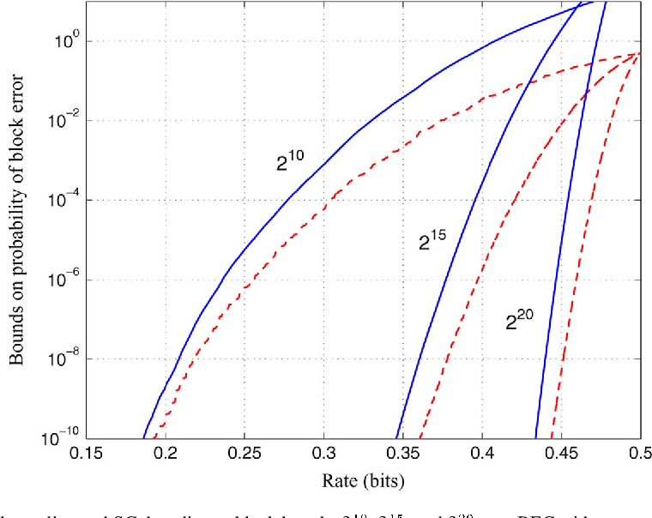
2.7.2 SCL译码：同时维护$≤L$条路径，每遇信息位裂为两条 (尝试 0/1)，按路径度量
$${PM}_{i}={PM}_{i-1}+\left\{\begin{matrix}max(0,-L_{i}) & {\hat{u}}_{i}=0 \\ max(0,+L_{i}) & {\hat{u}}_{i}=1\end{matrix}\right.$$
取最小的 $L$ 条。可附加CRC选路，把码字也满足CRC作为最终判据。
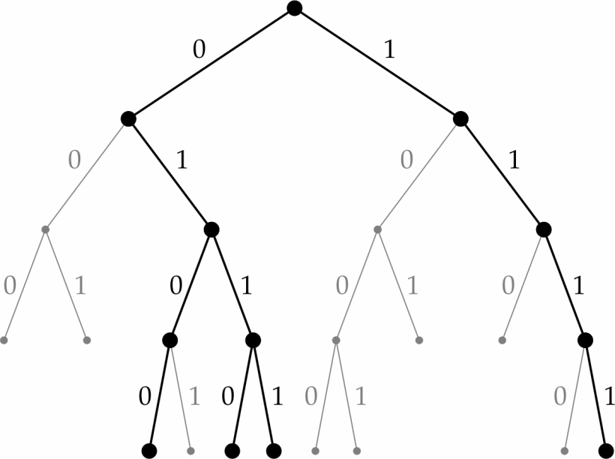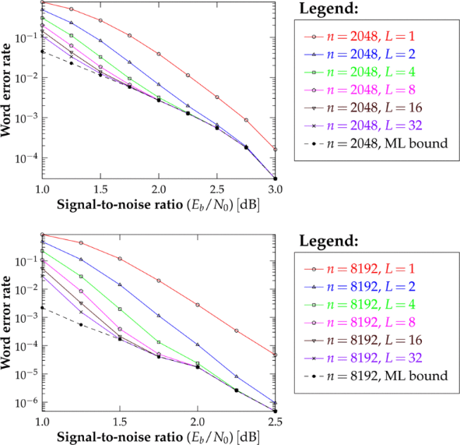
CRC校验：基于模2除法的余数校验。发送方和接收方事先约定好一个除数。发送方在发送数据前，先用数据（当作被除数）除以这个除数，得到一个余数。发送方把这个余数作为小尾巴附在原始数据后面一起发送。接收方收到数据后，用同样的方法除以那个约定的除数。如果除得尽（即余数为0），说明数据在传输过程中没有出错；如果除不尽，就说明数据损坏了。
3.文件清单与模块定位
文件 | 模块功能 | 对应的极化码理论环节
polar_construct.m | 信息位/冻结位选取 | 信道极化、子信道可靠性排序 (GA 高斯近似)
polar_encode.m | 极化码编码 | 极化变换 $G_{N}=F^{⊗n}$
polar_encode_crc.m | 携带 CRC 的编码 | CRC 拼接 + 极化变换
polar_sc_decode.m | SC 译码 | LLR 域 f/g 节点递归
polar_scl_decode.m | SCL 译码 (可选 CRC) | 保留 $L$ 条候选路径，路径度量排序
crc_compute.m / crc_check.m | CRC 编/校 | LFSR 多项式除法
awgn_llr.m | BPSK+AWGN 信道+软解调 | 信道模型，输出 LLR
hard2llr.m | BSC 硬判→软 LLR | 信道模型，输出 LLR
test_polar_code.m | SC 单元测试 | 链路功能验证
test_polar_scl.m | SCL+CRC 单元测试 | 链路功能验证

4.模块详解
4.1 polar_construct.m —— 信息位选取 (GA 构造)
R = K / N;
sigma2 = 1 / (2 * R * 10^(design_snr_dB / 10));
mu = 2 / sigma2; % 初始 μ_0
for lvl = 1:n_levels
for i = 1:numel(mu)
mu_new(2*i-1) = phi_inv(1 - (1 - phi_func(mu(i)))^2); % 较差子信道
mu_new(2*i) = 2 * mu(i); % 较好子信道
end
mu = mu_new;
end
[~, order] = sort(mu, 'descend');
info_idx = sort(order(1:K));
- 初始化mu_0 = 2/sigma2：BPSK+AWGN 下原信道 LLR 的均值。
- R=K/N为码率，表示每个发送符号所含有的信息量
- design_snr_dB指$E_{b}/N_{0}$（每比特能量与噪声功率谱密度之比），先将dB转换为线性值，再把比特能量转换为符号能量$E_{s}=R⋅E_{b}$。BPSK调制下，发送信号电平为+1/-1，因此$E_{s}=1$；AWGN信道，$N_{0}=2σ^{2}$。由此推导出sigma2的表达式。
- 极化递推：每一层把mu长度翻倍，对应一次 $W→(W^{-},W^{+})$ 分裂。
- phi_func/phi_inv：实现$ϕ$与$ϕ^{-1}$。前者用分段 (x<10 闭式、x≥10 渐近展开)；后者在前段闭式反解，在后段二分搜索。
- $μ$ 越大子信道越可靠；取最大的$K$个索引作为信息位位置，其余冻结。
作用：进行信息位选取。这一步只跑一次，结果info_idx同时被发送端 (编码) 与接收端 (译码) 使用。
4.2 polar_encode.m —— 极化变换编码
% 1) 摆位
u = zeros(1, N);
u(info_idx) = info_bits; % 冻结位保持 0
% 2) 蝶形递推等价于乘 F^{⊗n}
x = u;
for lvl = 1:n_levels
block = 2^lvl;
half = block / 2;
for blk_start = 1:block:N
idx_l = blk_start : blk_start + half - 1;
idx_r = blk_start + half : blk_start + block - 1;
x(idx_l) = mod(x(idx_l) + x(idx_r), 2); % 上半 ⊕ 下半
end
end
coded_bits = x;
- 摆位：把$K$个比特放进 u 的信息位，剩下都是0。
- 蝶形结构：第lvl层处理长度为2^lvl的块，块内做$u↦(u_{1}⊕u_{2}, u_{2})$；$n$层完成后，等价于$u F^{⊗n}$，复杂度$O(NlogN)$。
作用：把信息+冻结向量$u$映射为可发送的码字 $x$。
4.3 polar_sc_decode.m —— SC译码
入口：
frozen_mask = true(1, N);
frozen_mask(info_idx) = false;
[u_hat, ~] = sc_recursion(received_llr, frozen_mask);
info_hat = u_hat(info_idx);
递归核心sc_recursion：
if N == 1 % 叶子层
if frozen_mask(1), u_hat = 0;
else, u_hat = double(L(1) < 0); % LLR<0 ⇒ 1
end
x_hat = u_hat; return;
end
half = N/2;
La = L(1:half); Lb = L(half+1:end);
L_up = f_node(La, Lb); % 较差子信道
[u_a, x_a] = sc_recursion(L_up, frozen_mask(1:half));
L_dn = g_node(La, Lb, x_a); % 较好子信道
[u_b, x_b] = sc_recursion(L_dn, frozen_mask(half+1:end));
u_hat = [u_a, u_b];
x_hat = [mod(x_a + x_b, 2), x_b]; % 蝶形合并 (供上层 g 节点)
（1）f_node (min-sum)：对应 $W^{-}$ 子信道的 LLR 计算。严格公式 $2 atanh(tanh(a/2)tanh(b/2))$ 数值不稳，工程上用 min-sum 近似。
（2）g_node：对应$W^{+}$子信道，用上半已经判出的x_a作反馈，无需重新编码。
（3）叶子：冻结位强行置0；信息位按LLR符号硬判。
（4）sc_recursion自顶向下递归，中间节点的LLR只算一次，在递归回溯过程中被复用。
作用：用递归算法实现从信道输出经蝶形网络得到每个子信道的LLR，按位确定$\hat{u}$，复杂度$O(NlogN)$。
4.4 polar_scl_decode.m —— SCL译码 (含CRC选路)
主循环：
for i = 1:N
nP = size(paths_u, 1);
llrs = zeros(nP, 1);
for p = 1:nP
llrs(p) = compute_llr_for_bit(rx_llr, paths_u(p,1:i-1), i, N);
end
if is_info(i)
% 路径分裂: 每条 -> 2 条
new_u = repelem(paths_u, 2, 1);
new_pm = repelem(paths_pm, 2, 1);
new_u(1:2:end, i) = 0; new_u(2:2:end, i) = 1;
new_pm(1:2:end) = paths_pm + max(0, -llrs); % 选 0 的代价
new_pm(2:2:end) = paths_pm + max(0, llrs); % 选 1 的代价
% 修剪到 L_max
[new_pm, order] = sort(new_pm, 'ascend');
paths_u = new_u(order(1:min(L_max, end)), :);
paths_pm = new_pm(1:min(L_max, end));
else
paths_u(:, i) = 0; % 冻结位
paths_pm = paths_pm + max(0, -llrs);
end
end
（1）路径状态：paths_u是$L×N$矩阵，每行一条候选$\hat{u}$；paths_pm是相应路径度量。
（2）分裂与修剪：信息位时每条路径分2条 (尝试 0/1)，PM 加上违反LLR符号的罚项；按 PM 升序保留前 $L_{max}$ 条。
（3）冻结位：所有路径强制 ${\hat{u}}_{i}=0$，PM 累加 max(0,-llr)。
子函数 compute_llr_for_bit：
while Nsub > 1
half = Nsub/2;
a = L(1:half); b = L(half+1:end);
if t <= half
L = f_node(a, b); % 上半路径
else
x_up = partial_polar_encode(u_rem(1:half));
L = b + (1-2*x_up).*a; % g 节点
u_rem = u_rem(half+1:end);
t = t - half;
end
Nsub = half;
end
- 给定路径已经确定的前缀u_known，从顶层LLR一路下推到第target位，复用 SC 中相同的 f/g 节点公式。
- partial_polar_encode 把已确定的子段做 $F^{⊗logM}$ 映射，用于g节点计算。
- 外层主循环for i = 1:N，对每个比特、每条路径都独立调一次 compute_llr_for_bit。因为没有缓存中间层 LLR，每个比特都从根重算一遍整条路径；走g节点时还要把u_known 的前半重新编码得到x_up。
终选：
if has_crc
[paths_pm, order] = sort(paths_pm, 'ascend');
paths_u = paths_u(order, :);
for p = 1:size(paths_u, 1)
payload = paths_u(p, info_idx);
if crc_check(payload, crc_poly) % 第一条 CRC 通过的路径胜出
info_hat = payload(1:end - crc_len);
return;
end
end
% 全部 CRC 失败 -> 退回最小 PM
info_hat = paths_u(1, info_idx); info_hat = info_hat(1:end-crc_len);
else
[~, p] = min(paths_pm); info_hat = paths_u(p, info_idx);
end
（1）无CRC：直接挑 PM 最小的路径。
（2）有CRC：按 PM 升序遍历，第一条CRC通过的胜出；这是SCL在中等SNR下大幅优于 SC 的关键。
作用：在SC的提交即不可悔的基础上保留多条候选，用PM排序近似最大似然，再用CRC把误判路径筛掉。用 O(N²) 换代码简洁，省去了在L条路径间维护/克隆中间LLR数组的复杂度。
4.5 CRC 子模块
crc_compute.m 用LFSR多项式除法实现$\text{rem}(M(x)⋅x^{L}, g(x))$：
msg = [info_bits, zeros(1, L)];
for i = 1:Nm
if msg(i) == 1
msg(i:i+L) = mod(msg(i:i+L) + crc_poly, 2);
end
end
crc = msg(end-L+1:end);
crc_check.m 在末 $L$ 位上重新计算CRC与接收CRC比较。
polar_encode_crc.m 把流程串起来：
crc = crc_compute(info_bits, crc_poly);
payload = [info_bits, crc]; % K_total = K_info + L
info_idx = polar_construct(N, K_total);
coded_bits = polar_encode(payload, N, info_idx);
作用：CRC 与极化码彼此独立，组合点是把 [info, crc] 共同放进信息位集合 info_idx。译码后回剥 CRC 即可。
4.6 信道接口
awgn_llr.m —— BPSK + AWGN：
bpsk = 1 - 2 * coded_bits; % 0->+1, 1->-1
sigma2 = 1 / (2 * code_rate * 10^(EbN0_dB/10));
rx_y = bpsk + sqrt(sigma2)*randn(size(bpsk));
rx_llr = 2 * rx_y / sigma2; % 高斯似然比闭式
其中rx_llr推导如下：
$$L(y) = ln⁡(P(y | x=+1)/P(y | x=-1))$$
代入概率密度函数$P(y | x)=\frac{1}{2πσ^{2}}exp(-\frac{{(y-x)}^{2}}{2σ^{2}})$得：
$$L\left(y\right)=\frac{2y}{σ^{2}}$$
hard2llr.m —— BSC 硬判 → 软 LLR：
L0 = log((1-p)/p);
llr = (1 - 2*bits) * L0; % 收 0 -> +L0, 收 1 -> -L0
作用：把不同信道的接收量统一到LLR域，使译码器与具体信道解耦。极化构造和译码都只需要LLR。
5.测试方案
5.1 test_polar_code.m —— SC 验证 (AWGN)
# | 用例 | 期望
1 | 高 SNR ($E_{b}/N_{0}$=8 dB) N=16, K=8 往返 | dec == info
2 | 中 SNR ($E_{b}/N_{0}$=5 dB) AWGN 干扰 | 仍能纠正
3 | 译码端故意用错位的 info_idx | dec ≠ info (负面测试)
4 | AWGN $E_{b}/N_{0}$=3 dB, 200 帧统计 | FER < 0.30
5 | N=8 K=4 全零比特, 高 SNR | 能正确译出
5.2 test_polar_scl.m —— SCL+CRC 验证 (BSC + AWGN)
# | 用例 | 期望
1 | SCL(L=1) 与 SC 完全一致 | d_sc == d_l1 (退化等价)
2 | AWGN $E_{b}/N_{0}$=1.5 dB, 80 帧 | $${\text{FER}}_{\text{SCL}(8)}≤{\text{FER}}_{\text{SC}}$$
3 | SCL+CRC 在近无错信道 | 端到端正确
4 | AWGN 1.5 dB | $${\text{FER}}_{\text{SCL+CRC}}≤{\text{FER}}_{\text{SCL}}$$
5 | CRC 编/校互逆 | 通过
6 | 翻 1 位后 CRC 必失败 | 检出
6. 结果讨论
- 构造：把原先BEC + Bhattacharyya的构造换成GA构造后，AWGN下信息位选取与真实信道更匹配，预期在中等 SNR 下相对原版有0.1~0.3 dB增益。
- SC vs SCL：在1.5 dB这种勉强能译的工作点，SC容易因首位判错连累后位；SCL($L$=8)的多路径能挽回大量这种错误。
- SCL vs SCL+CRC：SCL 的最小PM路径不一定真的对应正确码字 (尤其低 SNR 下)。CRC把路径合法性作为额外裁判，能进一步降低FER。
- 复杂度：编码$O(NlogN)$；SC译码$O(NlogN)$；SCL译码$O(LNlogN)$。本实验优先可读性，未做并行化与剪枝。
7.结论
最佳设计组合：GA 构造 + SCL($L≥8$) + CRC8，与5G NR控制信道设计思路一致。
参考文献
[1] Arikan E .Channel Polarization: A Method for Constructing Capacity-Achieving Codes for Symmetric Binary-Input Memoryless Channels[J].IEEE Transactions on Information Theory, 2009, 55(7):3051-3073.DOI:10.1109/TIT.2009.2021379.
[2] Tal I , Vardy A .List Decoding of Polar Codes[J].IEEE, 2012.DOI:10.1109/ISIT.2011.6033904.

